Modelo

de

Puntos de Traza

Versión [2.0] – [Junio] [2017]

Versión | Fecha | Responsable | Comentarios
1.0 | 8/5/2017 | Moriana Zitarrosa | Versión inicial
1.4 | 16/6/2017 | Moriana Zitarrosa | Se eliminaron referencia a etiquetas e indicadores correspondientes a la 2da etapa

Tabla de contenido
Tabla de contenido 3
Introducción 4
Primera etapa del modelado: Cuándo Trazar 5
Puntos de Traza 5
¿Qué datos se deben cargar en las trazas de manera obligatoria? 6
Diagrama genérico 6

Introducción
El programa de Trámites en Línea establece como meta Trazar el 100% de los trámites que se disponibilicen en línea al ciudadano.
Para cumplir esa meta se ponen a disposición diferentes herramientas que permiten conectarse con el sistema de Trazabilidad:
- Activos que resuelven en forma intrínseca el acceso a Trazabilidad (es el caso de Simple y Agenda)
- Un conector de Trazabilidad que facilita la conectividad con el sistema de Trazabilidad (TRZ) y la lógica de store & forward en caso de error de conexión con TRZ
- Un conector PDI que facilita la conectividad con TRZ
En la opción 1, tanto Simple como Agenda tienen ya definidos (siempre que se lo configure para trazar) los puntos donde se generan las líneas de traza, pero en la opciones 2 y 3, los dos conectores, si bien resuelven la conexión, no determinan el momento de la generación de la traza, que dependerá del modelado y/o de la herramienta utilizada para el mismo.
La manera en que realiza la conexión con Trazabilidad cada Organismo puede variar, y dependerá de la elección de cada uno.
Este documento plantea un Modelo de Puntos de Traza cuya aplicación se desarrollará en Etapas y que permitirá:
1ª Etapa:
- Asegurar el registro de todos los eventos de interés para el ciudadano para poder informarlo sobre el estado de su trámite en todo momento
- Hacer registro del desarrollo de los trámites con un criterio uniforme

2da Etapa:
- Especificar en cada línea de traza el tipo de tarea o evento al que corresponde y el resultado de la ejecución de la misma (ej: pago exitoso, firma exitosa, notificación al ciudadano, etc.).
- Identificar también si la traza será visible al ciudadano o no

La ejecución de estas tareas en las etapas mencionadas permitirá
- medir el desarrollo de los trámites con un criterio uniforme
- en un futuro, cuando se implementen herramientas de análisis de datos, contar con mediciones precisas sobre ciertos indicadores de interés (duración de cada etapa de un trámite, el uso de los mismos, etc.), que permitirá a los Organismos tomar acciones correctivas para optimizar su operativa.

Este documento abarca el cumplimiento de la primera etapa, y es finalidad del mismo establecer cuáles son los puntos mínimos del trámite donde deben generarse instancias de registro (las líneas de traza) con el fin de uniformizar el registro en cada trámite.
La Segunda Etapa podrá ejecutarse una vez que el Sistema de Trazabilidad esté preparado para registrar esta información en cada línea de traza, lo que se estima sea en Setiembre 2017. Quedará para más adelante entonces definir cómo trabajar con esos datos y no nos ocuparemos de ellos en éste documento.

Obs.:
- Los puntos mínimos de traza que se definen en este documento son las mínimas necesarias a implementar. Quién modele el trámite podrá definir trazas adicionales si lo considera conveniente.

Primera etapa del modelado: Cuándo Trazar
De manera genérica la indicación es que debe trazarse en cada uno de los pasos relevantes del trámite, aquellos que marcan el inicio o la finalización de una etapa y que permiten determinar el avance del mismo. El concepto que se debe recordar en todo momento es que se traza para:
- que el ciudadano pueda saber en qué oficina y en qué estado se encuentra su trámite cada vez que quiera saberlo y reconstruir el camino que éste recorrió
- que los organismos del Estado puedan hacer uso de indicadores basados en la información generada

Puntos de Traza
Se listan debajo los momentos mandatorios del proceso donde deberán siempre generarse las trazas del trámite:
- Inicio del trámite por el ciudadano (al ingresar al primer formulario, donde se genera el Cabezal de las trazas)
- Realización de un Pago/agendamiento – registrar el estado
- Uso de firma electrónica – registrar resultado (éxito o fracaso) del proceso de firma
- Fin del inicio del trámite por el ciudadano (al finalizar la última tarea del lado del ciudadano)
- Inicio del trámite en el organismo (cuando el organismo toma la tarea y empieza a ejecutar el proceso)
- Aprobaciones relevantes
- Notificaciones al ciudadano u otros actores
- Cada vez que el trámite "cambie de manos"
  - Pases entre oficinas y/o departamentos u otros actores
  - Transferencia del trámite entre organismos
  - Generación de sub-procesos
- Fin del trámite
- Espera de una acción por el ciudadano o por terceros
- Inicio y fin de cada etapa dentro del proceso
- Cancelación del trámite
Obs.: Estos momentos y la cantidad de trazas pueden ampliarse dependiendo del caso.
Para ejemplificar lo antedicho se presentará a continuación un diagrama general que muestra el modelado de un trámite ficticio que utiliza varios de los activos previstos, con la finalidad de ejemplificar los puntos en los que deberán generarse las trazas que permiten tomar los indicadores mencionados.
Se debe tener presente que un trámite puede determinar la creación de un expediente. En este caso se deberá trazar hasta que finalice el expediente, indicando el inicio del expediente en el trámite como un paso. Cuando el expediente se archive, se deberá enviar la traza de fin del trámite.

¿Qué datos se deben cargar en las trazas de manera obligatoria?

Además de los datos que cargan actualmente en las trazas (Id de transacción, fecha/hora, paso, etc.), nos debemos asegurar de guardar los siguientes:
- Nombre de la oficina que está ejecutando el paso del proceso
- Descripción del paso del proceso
- Estado del proceso en ese punto (En ejecución, Cancelado o Finalizado)
Referirse a planilla “Guía rápida del contenido de las trazas” para consultar qué datos cargar en cada línea de traza.
No olvidar que el modelado debe incluir en algún punto antes de finalizar la primera fase de interacción con el ciudadano, la entrega al ciudadano del GUID asociado a trazabilidad para que el mismo pueda hacer uso del portlet de consulta ciudadana (puede ser por mail, mostrarlo en pantalla, imprimirlo, etc). Éste GUID es devuelto por el sistema de Trazabilidad al generarse el cabezal de las trazas.

Diagrama genérico

El siguiente diagrama representa un modelado teórico que contiene un ejemplo de algunas situaciones que se pueden encontrar en un modelado típico.
En los diagramas se ven banderas de color rojo y azul. Las rojas representan los inicios y finales de cada fase y las azules representan instancias relevantes a trazar.
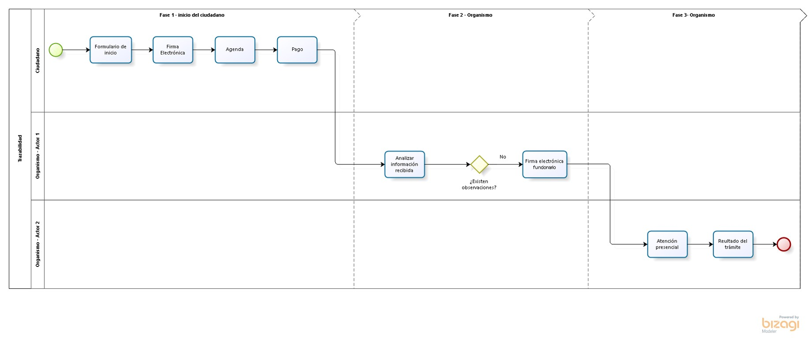

A continuación se muestra donde deberían generarse las trazas en el modelado anterior en caso que el flujo del mismo sea por la condición “No Observaciones”, o sea el mejor caso:
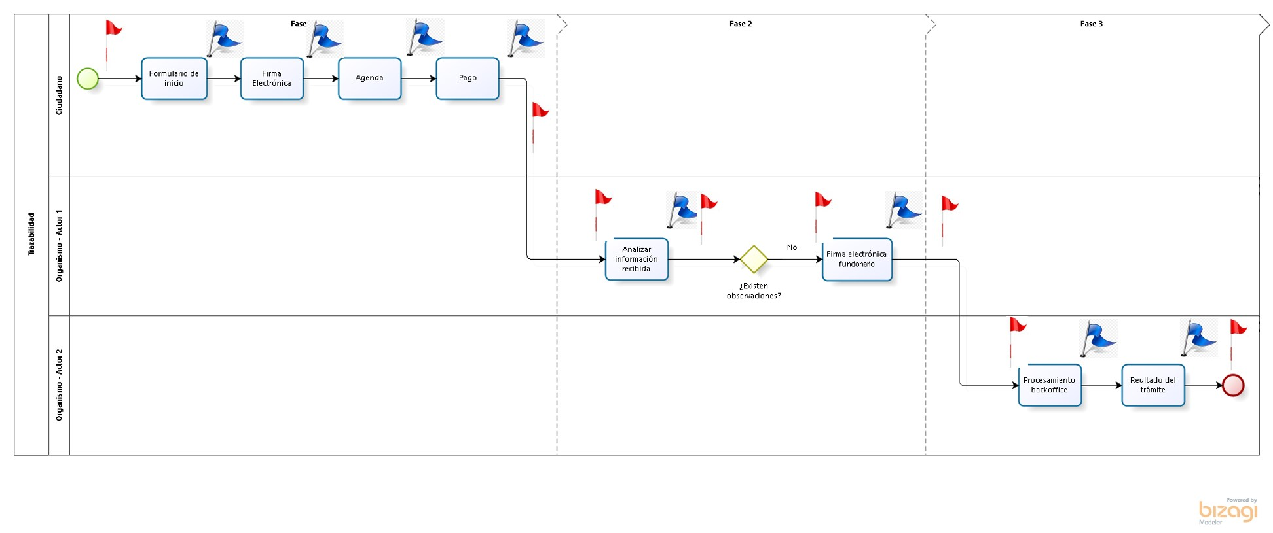
Y en caso sí hayan observaciones el flujo y las trazas correspondientes serían como sigue:

